
Pirkimo sąlygų 2 priedas
PIETŲ AMERIKOS GYVŪNŲ PASTATO IR LAUKO VOLJERŲ TECHNINIO DARBO PROJEKTO PARENGIMO
TECHNINĖ SPECIFIKACIJA VERSIJA Nr. 1

BENDRA INFORMACIJA
- Perkančioji organizacija – BĮ Lietuvos zoologijos sodas (toliau – Užsakovas arba LZS), juridinių asmenų registre kodas 191716918, adresas Radvilėnų pl. 21, Kaunas.
- Pirkimo objektas – Lietuvos zoologijos sodo Pietų Amerikos gyvūnų pastato ir lauko voljerų techninio darbo projekto parengimo paslaugos. Pirkimo objektas sudaro į dalis neskaidomas.
- Pirkimo objekto apibūdinimas. Lietuvos zoologijos sodas – modernus biologinės įvairovės išsaugojimo ir mokslo centras, kuriantis glaudų žmogaus ir gamtos tarpusavio ryšį. Atsižvelgiant į gyvūnų laikymo kokybę kurie pagal „Laukinių gyvūnų naudojimo taisyklių 4 priedo „Laukinių gyvūnų laikymo nelaisvėje reikalavimai“ reikalavimus, bei į Europos zoologijos sodų ir akvariumų asociacijos (EAZA), Pasaulinės zoologijos sodų asociacijos (WAZA) Europos gyvūnų gerovės organizacijos (Eurogroup for Animals) rekomendacijas bei į Europos ir kitų šalių zoologijos sodų gerąją praktiką. Siekiant išplėsti sodo biologinę įvairovę ne įeiklintuose sodo plotuose ar rekonstruojant senus statinius. Atsižvelgiant į gyvūnų bruožus, elgesio tipus užtikrinant efektyvesnį voljerų aptarnavimą bei didinant jų patrauklumą lankytojams.
- BVPŽ kodas – 79421200-3 Projektų rengimo, išskyrus statybos darbus, paslaugos.
- Perkamoms pastatų projektavimo paslaugoms yra taikomi minimalūs aplinkos apsaugos kriterijai.
Rengiant TDP ir vykdant statinių statybas vadovautis Lietuvos respublikos aplinkos ministro 2011 m. Birželio 28 d. Įsakymu Nr. D1-508 „dėl aplinkos apsaugos kriterijų taikymo, vykdant žaliuosius pirkimus, tvarkos aprašas“ (toliau – aprašas) 4.1 punktu (aktualia redakcija). Numatant kad statyboje naudojamos statybinės medžiagos ir kiti su pastato projektu susiję produktai atitiktų jiems taikomus minimalius aplinkos apsaugos kriterijus:
5.1. Aprašo XIII skyrius „Statybinės medžiagos“;
5.2. Aprašo XIV skyrius „Patalpų apšvietimas“;
5.3. Aprašo XV skyrius „Vandens maišytuvai ir dušai“;
5.4. Aprašo XVI skyrius „Vandens šildytuvai“.
PERKAMOS PASLAUGOS TIKSLAI, UŽDAVINIAI IR REIKALAVIMAI
6.1. Projekto uždaviniai ir reikalavimai:
Pietų Amerikos gyvūnų pastatas su lauko voljerais. Tai naujos statybos negyvenamosios (Kitos) paskirties pastatai, bei kitos paskirties inžinerinio statinio lauko voljerais Radvilėnų pl. 21, Kaune. Projektuojamas gyvūnų pastatai su vidaus lankytojų zona, pagalbinėmis patalpomis aikštėmis prie pagrindinio įėjimo, lauko voljerų įrengimas bei teritorijos sutvarkymas.
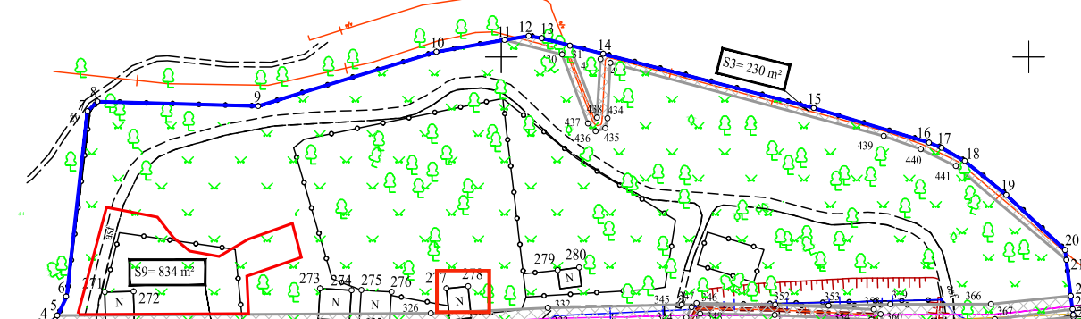
6.2. Esamos būklės charakteristikos
Lietuvos zoologijos sodas oficialiai atidarytas 1938 m. liepos 1 d. LZS šiandien – 15,66 ha gamtosauginis parkas, kuriame auga šimtamečiai ąžuolai, vienintelis Lietuvoje oficialiai pripažintas zoologijos sodas, turintis turtingą gyvūnų kolekciją ir platų ekspozicijų spektrą, įsikūręs išskirtinio grožio dvejų terasų ąžuolyno parko gamtos prieglobstyje su unikalia dirbtinių tvenkinių ir dalies natūralaus Girstupio upelio vagos kraštovaizdžio sistema bei sudarantis galimybę turiningai praleisti laisvalaikį lankytojams, kartu pasiūlant platų spektrą plačiajai visuomenei prieinamų edukacinių, kultūrinių ir bendruomenių renginių spektrą. Pagal plotą ir laikomų gyvūnų skaičių LZS galėtų būti prilygintas vidutiniam Europos zoologijos sodui.
2024 m. vasario 28 d. baigtas įgyvendinti ES projektas Nr. 05.4.1-APVA-V-017-01-0003 „Visuomenės aplinkosauginį švietimą skatinančios infrastruktūros atnaujinimas Lietuvos zoologijos sode“, finansuojamą pagal 2014–2020 metų Europos Sąjungos fondų investicijų veiksmų programos 5 prioriteto „Aplinkosauga, gamtos išteklių darnus naudojimas ir prisitaikymas prie klimato kaitos“ 05.4.1-APVA-V-017 priemonę „Visuomenės informavimas apie aplinką ir aplinkosauginių–rekreacinių objektų tvarkymas“. Šio projekto metu atnaujinta Lietuvos zoologijos sode dalis esamų pastatų bei pastatyti nauji pastatai ir lauko voljerai skirti gyvūnams. Taip pat dalinai atnaujintos lankytojams ir personalui skirtos erdvės siekiant sudaryti tinkamas laikymo sąlygas gyvūnams ir skatinti aplinkosauginį švietimą apie saugomas ir retas Lietuvos ir pasaulio gyvūnų rūšis.
6.3. Projektavimo paslaugų apimtys
- Įvertinti ir laikytis LR Vyriausybės nutarimo Nr.1061 „Dėl statinio informacinio modeliavimo metodų taikymo“ reikalavimų taikymo rengiant techninį darbo projektą;
- Nuodugniai ištirti inžinerines sistemas, esant poreikiui atlikti tam tikrų sistemų ekspertizę;
- Atlikti reikiamus geologinius, geotechninius bei kitus tyrimus reikalingus projektavimo apimčiai įgyvendinti;
- Užsakyti ir gauti statybos sklypo inžinerinių tinklų ir susisiekimo komunikacijų, trasų, inžinerinių-geodezinių, topografinių tyrinėjimų dokumentus;
- Gauti prisijungimo sąlygas ir specialiuosius reikalavimus;
- Techninio darbo projekto suderinimų, tyrimų, dokumentų, kokių gali prireikti projekto darbų atlikimui ir sutarties įvykdymui gavimas ir atlikimas priklauso Paslaugų teikėjui nedidinant sutartyje nustatytos kainos. Išskyrus detaliojo plano koregavimą, kurį atlieka užsakovas.;
- Projektuotojas privalo pateikti alternatyvius pastato planinius / tūrinius sprendimus. Pateikiamos atnaujintos pastato vizualizacijos apimant pastato dalių išdėstymą plane, fasadų išklotines, tūrių vaizdus, patalpų išdėstymą aukštuose. Tik suderinus su Užsakovu Eskizinį projektą gali būti pradėtas Techninis darbo projektas (esant poreikiui po Eskizinio projekto suderinimo techninė projektavimo užduotis gali būti patikslinta / pakoreguota);
- Projekto ekspertizės paslaugų teikėją parenka Užsakovas;
- Projekto pataisymas pagal Užsakovo ir ekspertizės pastabas;
- Esant poreikiui, kitų sklype esančių komunikacijų, inžinerinių tinklų iškėlimo, paklojimo, perklojimo projektų parengimas ir suderinimas. Techniniai darbo projektai turi užtikrinti teritorijos sutvarkymą įskaitant visus reikiamus darbus teritorijoje bei už jos ribų (esant poreikiui);
- Techninio darbo projekto suderinimas su derinančiais subjektais, projekto įkėlimas į Infostatyba sistemą ir statybą leidžiančio dokumento gavimas;
- Projektą parengti vadovaujantis, žemės sklypo Radvilėnų pl. 21, Kaune, detaliuoju planu, Lietuvos Respublikos įstatymais ir teisiniais aktais, Statybos techniniais reikalavimais, projektavimo sąlygomis, kitais privalomaisiais projekto rengimo dokumentais. Rengiant projektus atsižvelgti į Pasaulinės zoologijos sodų asociacijos (WAZA), Europos zoologijos sodų ir akvariumų asociacijos (EAZA), Europos gyvūnų gerovės organizacijos (Eurogroup for animals) rekomendacijas. Rengiant techninį darbo projektą, rekomenduojama atsižvelgti į kitų Europos zoologijos sodų gerosios praktikos pavyzdžius.
Techninį darbo projektą parengti bei pateikti bendrajai projekto ekspertizei nuo sutarties pasirašymo datos per 12 (dvylika) mėnesių su galimybe pratęsti sutartį, esant motyvuotoms aplinkybėms, vieną kartą 1 (vieną) mėnesį.
Ši Techninė projektavimo užduotis nelaikoma viršesniu dokumentu už teisės aktus. Šioje užduotyje nepaminėti keitimai ir (ar) papildymai, ir (ar) veiksmai, būtini tinkamai atlikti paslaugą pagal teisės aktus, nebus laikomi keitimais ir (ar) papildymais, ir (ar) veiksmais keičiančiais šią techninę užduotį.
Rengiant TDP ir vykdant statinių statybas vadovautis Lietuvos Respublikos aplinkos ministro 2011 m. birželio 28 d. įsakymu Nr. D1-508 „Dėl aplinkos apsaugos kriterijų taikymo, vykdant žaliuosius pirkimus, tvarkos aprašas“ (toliau – Aprašas) 4.1 punktu bei aktualia redakcija Nr. D1-17. Numatant kad statyboje naudojamos statybinės medžiagos ir kiti su pastato projektu susiję produktai atitiktų jiems taikomus minimalius aplinkos apsaugos kriterijus:
1. Aprašo XIII skyrius „Statybinės medžiagos“;
2. Aprašo XIV skyrius „Patalpų apšvietimas“;
3. Aprašo XV skyrius „Vandens maišytuvai ir dušai“;
4. Aprašo XVI skyrius „Vandens šildytuvai“;
5. Lietuvos Respublikos Vyriausybės 2023 m.-07-19 d. nutarimas Nr. 582 „Dėl medienos ir kitų organinių medžiagų iš atsinaujinančių gamtos išteklių pagrindu pagamintų statybos produktų naudojimo visuomeninės paskirties pastatuose“;
6. Lietuvos Respublikos Vyriausybės 2021-12-08 nutarimas Nr. 1061 „Dėl privalomo statinio informacinio modeliavimo metodų taikymo“.
Pagalbiniai dokumentai:
- ES Tarybos direktyva 1999/22/EB dėl laukinių gyvūnų laikymo zoologijos soduose reikalavimų;
- Europos ekonominės bendrijos direktyva 92/65/EEC dėl gyvūnų sveikatos reikalavimų;
- LR Laukinės gyvūnijos įstatymas (1997 m. lapkričio 6 d. Nr. VIII-498, nauja redakcija, 2010 m. birželio 22 d. Nr. XI-920);
- Lietuvos Respublikos gyvūnų globos, laikymo ir naudojimo įstatymas (1997 m. lapkričio 6 d. Nr. VIII-500, nauja redakcija, 2012 m. spalio 3 d. Nr. XI-2271);
- Lietuvos Respublikos aplinkos ministro 2023 m. rugpjūčio 1 d. įsakymu Nr. D1-262 patvirtintos Laukinių gyvūnų naudojimo taisyklės;
- EAZA Minimalūs standartai dėl gyvūnų laikymo ir priežiūros zoologijos soduose (EAZA Minimum Standards for the Accommodation and Care of Animals in Zoos and Aquaria, 2008);
- EAZA Edukacijos standartai (EAZA Education Standards, 2008);
- EAZA Mokslinių tyrimų standartai (EAZA Research Standards, 2003);
- WAZA Pasaulio zoologijos sodų ir akvariumų gamtosaugos strategija (WAZA: The World Zoo and Aquarium Conservation Strategy, 2005).
6.4. Bendrieji reikalavimai projekto rengimui:
Visi projektuotojo siūlomi sprendiniai turi būti racionalūs, ekonomiški ir tenkinti Lietuvoje galiojančias normas ir reikalavimus. Techninis darbo projektas turi būti atliktas taip, kad būtų numatyti visi reikalingi darbai ir medžiagos.
Pilną techninio darbo projekto sudėtį nustato projekto vadovas ir suderina su Užsakovu.
Techninio darbo projekto sudėtis pagal šią techninę užduotį ir Užsakovo pageidavimus įskaitant, bet neapsiribojant:
- Bendroji;
- Sklypo sutvarkymas (sklypo planas);
- Architektūros;
- Konstrukcijų;
- Gamybos (paslaugų) technologijos (įskaitant galimos kavinės virtuvės įrangos technologinį išdėstymą);
- Vandentiekio ir nuotekų šalinimo;
- Šildymo, vėdinimo ir oro kondicionavimo;
- Dujotiekio (esant poreikiui);
- Elektrotechnikos;
- Elektroninių ryšių (telekomunikacijų), vaizdo stebėjimo kamerų;
- Apsauginės signalizacijos;
- Gaisrinės signalizacijos;
- Procesų valdymo ir automatizacijos;
- Šilumos gamybos ir tiekimo (esant poreikiui);
- Gaisrinės saugos;
- Pasirengimo statybai ir statybos darbų organizavimo;
- Lauko inžineriniai tinklai;
- Kitos dalys (pagal poreikį – laikinų kasų ir įėjimo zonų įrengimas);
- Statybos skaičiuojamosios kainos nustatymo.
Projektuotojas rengdamas techninį darbo projektą, apie atliekamų darbų eigą atsiskaito su Užsakovu, du kartus per mėnesį, elektroniniame formate. Projektavimo eigoje bus rengiami reguliarūs atstovų susitikimai projektavimo metu kylančių klausimų sprendimui. Projektuotojas privalo dalyvauti visuose Užsakovo paskirtuose susitikimuose, taipogi atstovauti Užsakovą (arba dalyvauti kartu su Užsakovu) aptarimų, pristatymų ar kitų renginių susijusių su šio projekto įgyvendinimu metu. Sutartį pasirašęs projektuotojas per 10 d. d. suderina su Užsakovu ir pateikia pasirašytą detalų projektavimo darbų grafiką.
- Projekto vadovas suderina galutinius projektinius sprendinius su Užsakovu:
- Techninis darbo projektas parengiamas tokios apimties, kad jis būtų pakankamas techninio darbo projekto paskirčiai įgyvendinti ir atitiktų aukščiausius projektavimo darbų rinkoje šiuo metu taikomus profesinius standartus;
- Projektas derinamas ir tvirtinamas teisės aktuose nustatyta tvarka;
- Projektas laikomas užbaigtu, kai yra: gautas statybą leidžiantis dokumentas, parengtas pilnos apimties TDP, gauta teigiama bendrosios projekto ekspertizės išvada ir projektas perduotas Užsakovui šios techninės projektavimo užduoties nustatyta tvarka, kartu pateikiant po vieną egzempliorių visų tyrinėjimų ir ekspertizių ataskaitų, jeigu tokias Projektuotojas turėjo ir (ar) privalėjo atlikti;
- Pateikiamas pilnos sudėties Techninio darbo projekto komplekto egzempliorių skaičius – 1 vnt. (elektronine versija) ir 1 vnt. kompiuterine laikmena su įrašyta Projekto kopija (1 egz. – dwg ir word, xls formatais (xls formatu pateikiama skaičiuojamosios kainos dalis); 1 egz. - pdf formatu).
- Projektinė dokumentacija rengiama lietuvių kalba.
6.5. Bendrieji reikalavimai projektuojamam pastatui:
- Statinio architektūra turėtų būti maksimaliai pritaikyta prie gamtinės aplinkos, aiškios idėjinės ir estetinės išraiškos, atitinkanti pastato paskirtį, atitikti darnios plėtros principus. Komponuojant pastato tūrį, būtina įvertinti teritorijos gamtinius ypatumus – reljefą. Rengiant projektinius sprendinius turi būti taikomi pažangūs energiją taupančių pastato konstrukciniai ar inžineriniai sprendimai.
- Pastato fasadas turi derėti prie aplinkos, naujai įrengtas / pastatytas pastatas būti šiuolaikiškas. Pastato fasado išorės apdailai naudoti ilgaamžiškas ir atsparias medžiagas.
- Pastato statyboje naudoti daug priežiūros nereikalaujančias natūralias medžiagas (akmenį, metalą, medieną, plytas, betoną).
- Pastato planiniai erdviniai ir funkciniai – technologiniai sprendiniai turi būti racionalūs, pagrįsti ir ekonomiški.
- Techniniame darbo projekte numatyti langus, stoglangius bei duris, tenkinančius reikalavimus patalpų natūraliam apšviestumui, gaisrinei saugai, šilumos taupymui. Pageidaujamas langų šilumos perdavimo koeficientas ne didesnis kaip U =1,1 W/m2K (kur tai racionalu).
- Pastato koncepcija turi sąlygoti optimalų natūralios dienos šviesos panaudojimą pastate, pastatas turi būti energetiškai efektyvus. Įgyvendinus techninio darbo projekto sprendinius turi atitikti energinio naudingumo „A++“ klasei.
- Parengtas projektas turi būti tokios sudėties bei apimties, kad pagal jį būtų galima teisėtai atlikti statybos darbus ir tinkamai (pagal jo funkcinę paskirtį) naudoti objektą. Klaidų, netinkamų, neišsamių projekto sprendinių atveju tiekėjas įsipareigoja ištaisyti jas neatlygintinai, taip pat atlyginti dėl jo suteiktų paslaugų trūkumų (esant tiekėjo kaltei) atsiradusius nuostolius, dėl kurių nebus galima pilnai įgyvendinti planuojamų funkcinių, eksploatacinių ar kitų svarbių pastato reikalavimų.
- Perkamos įprastos paslaugos, kurias projektuotojas privalo atlikti pagal Statybos įstatymo, STR 1.04.04:2017 „Statinio projektavimas, projekto ekspertizė“ ir kitų norminių teisės aktų reikalavimus (projektinių pasiūlymų parengimas (įskaitant projektinių pasiūlymų viešinimo procedūrą), projekto parengimas ir kt.).
- Projekto sprendiniai (pateikti techninėse specifikacijose, aiškinamuosiuose raštuose, brėžiniuose) tarpusavyje turi būti susieti, atskiruose projekto dokumentuose bei tarp atskirų Projekto dalių neturi prieštarauti vieni kitiems, ypač atkreipiant dėmesį į projekto dokumentų – Projekto sąnaudų kiekio žiniaraščių – kiekių duomenų atitiktį projekto sprendiniams.
- Projekto sprendinių techninės specifikacijos turi nustatyti esminius (būtinus) parametrus dėl kokybinių reikalavimų statybos darbams ir produktams, taip pat ir galimas leistinų nukrypimų (jei taikytina ir įmanoma) ribas ir sąlygas. Statybos produktų esminės charakteristikos nustatomos darniosiose techninėse specifikacijose (darniuosiuose standartuose ir Europos vertinimo dokumentuose), susijusiose su naudojimo paskirtimi, atsižvelgiant į esminius statinių reikalavimus.
- TDP sprendinių apimtis ir detalumas turėtų būti pakankamas, kiek reikalauja statybos techniniai reglamentai. Taip pat vengtinas statybos taisyklių ar mokslo vadovėlių standartinių statybos darbų technologinių procesų, procedūrų, praktikos nuostatų, kurios nesusijusius su konkrečiais projekto sprendiniais, kopijavimas. Tokie aprašymai paprastai gali būti įtraukiami, jeigu projekto sprendinys reikalauja ypatingų atitinkamų technologijų.
- Į projektavimo paslaugos apimtį įeina Projekto pataisymai pagal užsakovo pastabas, pagal Projekto ekspertizės akto privalomas pastabas, pagal šį projektą tikrinusių institucijų, subjektų (jų padalinių) pastabas, taip pat projekto klaidų, pastebėtų statybos metu, taisymai.
- Parengtas projektas turi užtikrinti konkurenciją ir nediskriminuoti tiekėjų (prekių tiekėjų, paslaugų teikėjų, rangovų).
- Parengtame projekte negali būti nurodytas konkretus modelis ar šaltinis, konkretus procesas, būdingas konkretaus tiekėjo tiekiamoms prekėms ar teikiamoms paslaugoms, ar prekės ženklas, patentas, tipai, konkreti kilmė ar gamyba, standartai, sertifikatai, dėl kurių tam tikriems subjektams ar tam tikriems produktams būtų sudarytos palankesnės sąlygos arba jie būtų atmesti, taip pat vengtinas pernelyg didelis ir perteklinis projektinių sprendinių detalizavimas, konkrečių techninių brošiūrų kopijos, kurie neleistų užtikrinti plačios konkurencijos.
- Projektuotojas turi pasiūlyti architektūrinius ir konstrukcinius sprendinius, medžiagas, įrengimus ir jų charakteristikas, interjero dizaino sprendinius (aprašymus, medžiagiškumą, spalvinius sprendinius). Sprendiniai turi būti šiuolaikiški, racionalūs, ekonomiški. Galutinį variantą pasirenka Užsakovas, kurį projektuotojas ir įgyvendina. Galutiniai projektiniai sprendimai privalo būti suderinti su Užsakovu, statybos metu projektuotojas turi konsultuoti dėl šių sprendimų įgyvendinimo.
- Suprojektuojami objekto vidaus erdvių planai, medžiagų parinkimas (grindų dangos, santechniniai prietaisai, šviestuvai, el. jungikliai ir rozetės, bendrų erdvių lubų, sienų dangos, durų), baldų ir įrangos išdėstymo schemos, apdailos išpildymas, spalviniai ir medžiagiškumo sprendiniai.
- Visose pastato vidaus patalpose būtina numatyti vandens surinkimo trapus. Trapų kiekį kiekvienoje patalpoje numatyti pagal projektuojamų patalpų konfigūraciją kad užtikrinti perteklinio vandens nutekėjimą. Trapai zonose kuriose bus užpilama gruntai numatyti vandens nutekėjimo į juos drenuojančias tarpines.
- Grindys visose patalpose su užtikrinančiu nuolydžiu į trapus. Grindys neekspoziciniuose voljeruose kuriuose bus suklota guminė danga privalo užtikrinti greita vandens surinkimą į trapus.
6.5.1. Pietų Amerikos pastatas:
- Atskirti įeinančių ir išeinančių lankytojų srautus per ekspozicinę zoną „Įėjimas“ ir „Išėjimas“. Taip išvengiant bendroje pastato erdvėje lankytojų spūsties.
Įvertinant projektuojamo pastato vietos sklypo aukščių skirtumus pirmą aukšto visų patalpų grindų altitudę suprojektuoti viename lygyje (be grindų peraukštėjimų ar vienos krypties nuolydžių).
1) Ekspozicinė, lankytojų zona:
Įėjimas ir išėjimas per dvigubą durų sistemą. Ekspozicinė erdvė pereinama lankytojų taku. Ekspoziciją takas dalina į dvi dalis. a) augalų ir terariumų zoną. b) ekspoziciją su gyvūnais.
- zonoje - formuojama džiunglių augalų medžių oazė su integruotais 2- 3 terariumais varliagyviams ar vabzdžiams laikyti. Šios zonos grindys įgilintos augaliniam gruntui (augalų, medžių sodinimui) supilti iki grindų altitudės.
- zonoje - Ekspozicija prasideda dirbtinėmis uolomis nuo jų krentančiu vandens kriokliu. uždengiančiu tiesioginį vaizdą į voljerą. Krentantis vanduo upeliu nuteka į vidaus baseiną. Toliau lankytojų takas kerta vidaus ekspozicinį voljerą tarp baseino ir kitoje pusėje, augalų oaze su terariumais. Ekspozicinis voljeras apipavidalinamas dirbtinėmis uolomis, augalais. Neekspozicinių vidaus voljerų atitvarai nuo ekspozicinio, sienos – mūro. Numatant galimybę jas dekoruoti dirbtinėmis uolomis Tako pabaigoje išėjimas iš pastato vedantis į lauko ekspozicinį voljerą.
Neekspozicinių voljerų zona pridengta dirbtinėmis uolomis lankytojams nuo tako voljerai nematomi.
Baseinai prijungiamas prie bendros baseinų filtravimo įrangos.
2) Kapibarų neekspozicinai vidaus voljerai;
Du vidaus voljerai įrengiami vienas šalia kito. Nuo ekspozicijos atitverta mūro siena. Pertvara tarp voljerų ir aptarnavimo koridoriaus – grotos (grotos iš 8mm virbų tarpai tarp virbų – 3cm) su aptarnavimo durimis bei gyvūnų durimis į aptarnavimo koridorių bei gyvūnų durimis į ekspozicinį voljerą. Abiems voljerams bendrai, įrengiamas nedidelis baseinas ir prijungiamas prie centralizuotos baseinų filtravimo įrangos.
3) Tapyrų neekspoziciniai voljerai;
Du vidaus voljerai įrengiami vienas šalia kito. Pertvaros tarp atskyrimo voljerų, tarp voljerų ir aptarnavimo koridoriaus 2,0 m aukščio iš metalinių 10 cm diametro vamzdžių, tarpai tarp vamzdžių 10 cm.Gyvūnų durys slankiojanti sistema į šoną. Į ekspozicinį voljerą ir aptarnavimo koridorių 2,0 m aukščio su užpildu - iki 1,2 m aklinos medinės, nuo 1,2 m metalinės grotos. Gyvūnų perėjimui iš vidaus neenspozicinių voljerų į lauko voljerus įrengiamos šiltos aklinos gyvūnų durys.
4) Kapibarų praėjimo koridorius į lauko voljerus;
Tarp pagalbinės patalpos ir Tapyrų neekspozicinio voljero formuojamas siauras kapibarų praėjimo koridorius į lauko voljerus. Pastato sienoje įrengiamos gyvūnų durys. Kita gyvūnų praėjimo koridoriaus dalis jungiasi prie aptarnavimo koridoriaus.
5) Aptarnavimo koridorius;
Į pastatą ir aptarnavimo koridorių patenkama per lauko duris skirtas tik personalui. Aptarnavimo koridorius skirstomas į dvi zonas. Pirma zona, tik patekus į pastatą skirta įeiti į pagalbinę/virtuvėlės patalpą. Toliau įrengiamos grotuotos durys į antrą zoną. ji skirta voljerų aptarnavimui ir gyvūnų pervedimui. Šioje zonoje aptarnavimo koridorius sujungtas su kapibarų praėjimo koridoriumi. Aptarnavimo koridoriuje kapibarų perėjimui įrengiama varstomi varteliai. Jų pagalba padaroma gyvūnų perėjimo koridoriai tarp vidaus ir lauko neekspozicinių voljerų. Iš tapyrų neekspozicinių voljerų į ekspozicinį voljerą įrengiamos atidaromos durys iš kurių formuojamas perėjimo koridorius ( kaip pvz.- vieną perėjimo koridoriaus sieną gali suformuoti stačiu kampu atidarytos ir užfiksuotos gyvūnų išėjimo durys, o kita papildoma siena turi būti lankstu tvirtinama prie sienos, kaip papildoma varstoma sistema.
6) Pagalbinė patalpa / virtuvėlė;
Patalpa skirta laikyti įrangai bei gyvūnų maisto ruošimui. Maisto ruošimui būtina įrengti nerūdijančio plieno dideliu stalu su gilia kriaukle su aukštu vandens maišytuvu bei maisto ruošimui. Nerūdijančio plieno stelažai. šaldytuvas, svarstyklėmis pašarui sverti, gyvūnams sverti.
7) Techninė patalpa;
Šioje patalpoje montuojama drėgmės palaikymo sistema, oro filtravimo sistema ir temperatūros palaikymo sistema visų baseinų vandens filtravimo įranga.
Pastaba. Jeigu lauko voljere baseino filtravimo sistema netelpa šioje patalpoje, pagal galimybes numatyti baseinams filtravimo įrangą įrengti rūsyje arba atskirą pastatą prie servitutinės zonos toliau nuo lankytojų tako.
6.5.2. Vikunijų pastatas;
Tai atskiras pastatas derinamas į zoologijos sodo pastatų visumą. Pastatas nešildomas. Pastate įrengiama pasyvi ventiliacija. Pastatas formuojamas nuo aptarnavimo kelio, į Pietų Amerikos lauko voljerų zoną. pastato vidus suskirstytas į vidaus neekspozicinį voljerą (pertvertą neaukšta medine pertvara su nustumiamais vartais gyvūnams). Iš kiekvieno vidaus voljero įrengiant gyvūnų išėjimo duris š lauko ekspozicinį bei neekspozicinį voljerus. Prie vidaus voljerų numatyti aptarnavimo koridorių didesniu plotu.
6.6. Pietų Amerikos lauko voljerai;
Pietų Amerikos lauko voljerus sudaro;
- ekspozicinis lauko voljeras su lauko baseinu
- neekspozicinis tapyrų lauko voljeras (ne mažiau nei 200 m^{2).}
- vikunijų neekspozicinis lauko voljeras (ne mažiau nei 50 m²)

- ekspozicinis lauko voljeras;
Ekspozicinis lauko voljeras formuojamas tarp Pietų Amerikos pastatų (prie aptarnavimo kelio ir naujai formuojamo lankytojų tako (sklypo pakraščiu). Voljeras aptvertas įvertinant reljefą, esamus medžius ir pagal galimybes kombinuotu atitvaru; tvora, stiklo, dirbtinių uolų (atitvarinės sienutės) ar apsauginio griovio gyvūnų atitvaru. Atitvarai turi nepabloginti lankytojų galimybę stebėti gyvūnus.
Voljere formuojamas netaisyklingos formos dirbtinis vandens telkinys - baseinas (su vandens filtravimo sistema). Formuojant baseiną, jo formą, vertinti sklypo dalyje esamus medžius, siekiant juos išsaugoti. Baseino kraštai nuožulnūs ir baseinas laiptuotai gilėjantis. Baseino pakraščiais numatomos formuoti dirbtinės uolos. Numatoma voljerą papildomai apsodinti augalais (augalai, krūmai, medžiai).
Gyvūnai iš pastato į voljerą patenka;
- Iš ekspozicinio vidaus voljero per gyvūnų duris
- Iš kapibarų praėjimo koridoriaus per gyvūnų duris
- Iš tapyrų lauko neekspozicinio lauko voljero per gyvūnų vartus
Voljero aptarnavimui įrengiami; personalo aptarnavimo rakinami varteliai, aptarnaujančiam transportui – vartai.
- tapyrų neekspozicinis voljeras;
Voljeras formuojamas glaudžiant prie pagrindinio pastato, tapyrų vidaus neekspozicinių voljerų zonoje. Kad gyvūnai iš vidaus neekspozicinio voljero tiesiogiai galėtų patekti į lauko neekspozicinį voljerą. Iš neekspozicinio patekimas į ekspozicinį lauko voljerą per įrengtus gyvūnų vartus.
Voljero aptarnavimui įrengiami; personalo aptarnavimo rakinami varteliai, aptarnaujančiam transportui – vartai
- vikunijų neekspozicinis lauko voljeras;
Neekspozicinis lauko voljeras formuojamas prie atskiro vikunijų pastato. Gyvūnų patekimas iš pastato į neekspozicinį voljerą numatomas per gyvūnų duris pastate. Iš neekspozicinio lauko voljero į ekspozicinį įrengiami gyvūnų vartai, varteliai aptarnaujančiam personalui bei vartai aptarnaujančiam transportui.
6.7. Bendrieji reikalavimai projektuojamiems inžineriniams tinklams:
- Inžineriniai tinklai projektuojami atsižvelgiant į patalpų paskirtį, numatomą įrangą, technologiją. Inžinerinių tinklų galimus optimaliausius projektinius sprendinius siūlo projektuotojas, galutinį variantą pasirenka užsakovas, kurį projektuotojas ir įgyvendina. Galutiniai projektiniai sprendimai privalo būti suderinti su užsakovu;
- Suprojektuoti modernią šildymo, vėdinimo, drėkinimo sistemą leidžiančią efektyviai valdyti energetinius resursus, šildymo procesą organizuoti pagal poreikį užtikrinant zoninį klimato kontrolės, monitoringą ir valdymą bei įrangos darbo stebėseną nuotoliniu būdu;
- Gyvūnų patalpoms suprojektuoti pagrindinę ir rezervinę šildymo sistemas;
- Galimi alternatyvūs projektuotojų pasiūlyti ir suderinti sprendiniai. Alternatyviai galima įrengti saulės kolektorius ant pastatų stogų. Dėl mechaninio (natūralaus) vėdinimo sistemos parinkimo sprendžiama techninio darbo projekto rengimo metu atsižvelgiant į patalpų paskirtį, instaliavimo ir eksploatacijos aspektus;
- Žaibosaugą projektuoti, vadovautis galiojančiais norminiais dokumentais;
- Projektuojama priešgaisrinės signalizacijos sistema vadovaujantis galiojančiais norminiais dokumentais;
- Numatyti visos priešgaisrinės inžinerinės įrangos naudojimui būtinų priemonių projektavimą, evakuacijos planų parengimą, vadovaujantis gaisrinės saugos dalimi ir galiojančiais norminiais dokumentais;
- Numatyti į patalpas įėjimo, praėjimo, išėjimo kontrolės įrangą;
- Parengti patalpų technologinį planą su baldų ir įrangos išdėstymu, konkrečius įrangos pasiūlymus derinti su Užsakovu, įranga privalo atitikti visus LR galiojančius reikalavimus ir būti ekonomiška;
- Numatyti vaizdo stebėjimo sistemą (taip pat serverinę patalpą) pastato viduje, išorėje;
- Projektuojami kompiuteriniai tinklai pagal darbo vietų ir renginių organizavimo poreikį, patalpų paskirtį.
6.8. Bendrieji reikalavimai sklypo sutvarkymui:
- Suteikti Lietuvos zoologijos sodui bendrą vizualinį nuoseklumą. Siekti išsaugoti vertingą gamtinę aplinką, augmeniją, reljefo ypatumus;
- Suprojektuoti pastato prieigas bei lankytojų takus – suoliukus, šviestuvus, stebėjimo kameras, šiukšlių dėžes, , informacinius stendus, informacines nuorodas. Nuorodos, informaciniai stendai, mažosios architektūros elementai turėtų būti priderinti prie aplinkos (arba esamų) bei / arba derėti tarpusavyje, turėtų atitikti bendrą Lietuvos zoologijos sodo dizaino koncepciją;
- Projektuojami nauji lankytojų takai, formuojami nuolydžiai, numatomas pagrindų, dangos įrengimas. Taip pat numatomas esamų takų rekonstravimas. Takų pločiai ir danga turi būti pritaikyta zoologijos personalo transportui privažiuoti / pravažiuoti. Dangų konstrukcijos turi būti paskaičiuotos pagal numatomus apkrovimus, esamų gruntų geologiją, gruntinio vandens lygį ir kita;
- Teritorija turėtų būti pritaikyta individualiems žmonių su negalia, vaikų, pagyvenusių žmonių poreikiams;
- Projekte turi būti numatyti, įvertinti visi paruošiamieji statybų darbai (pvz. takų zonos įrengimas, esamų dangų išardymas, trukdančių pastatų ar statinių nugriovimas ir kiti). Visos šiukšlės ir statybinis laužas, susidaręs vykdant paruošiamuosius ir statybos darbus, turi būti išvežtas į specializuotas saugojimo ar perdirbimo aikšteles;
- Projekte turi būti įvertinti reikalingi žemės darbai ir jų kiekiai, taip pat augalinio grunto (jei yra) nukasimas, perstūmimas ir sandėliavimas jo atstatymas iki statybų pabaigos ar išvežimas, vejos įrengimo ir augalų, krūmų, medžių sodinimo darbai (pagal poreikį).
Ekspozicijos pavadinimas | Pietų Amerikos gyvūnų pastatas ir lauko voljerai
Laikomų ir eksponuojamų  gyvūnų pavadinimai ir  kiekis | Gyvūnai, kurie būtų laikomi:  - Vikunijos - 5 vnt.  - Kapibaros - 7 vnt.  - Lyguminis tapyras - 2 vnt.  - Baltaveidės medžąsės 6 - 8 vnt.
Pastato pavadinimas | Pietų Amerikos gyvūnų pastatas
Statybos rūšis | Nauja statyba
Bendrini reikalavimai pastatui
Pastatas | 470 – 500 m²
Klimatinės oro sąlygos | Kapibaroms, tapyrams ir medžąsėms: žiemą oro temperatūra 20-25°C, drėgmė 30-70 procentų (privaloma), baseinų vandens temperatūra ne mažiau 30°C. Oras turi pasikeisti 6 10 kartų.
Lankytojų zona: | Eksponuojamų vidaus voljerų 290 –320 m²
Kapibarų vidaus voljerai | 2 Neekspoziciniai vidaus voljerai ne mažiau 40 m²;  2 vnt. po 20m²
Kapibarų praėjimo koridorius | 1 vnt. 6 m²
Tapyrų vidaus voljerai | Neekspoziciniai vidaus voljerai ne mažiau 40 m²  2 vnt. po 20m²,
Aptarnavimo koridorius | 1 vnt. 35 m² prie tapyrų neekspozicinių voljerų plotis 2 metrai; kapibarų perėjimo koridorius ne mažiau - 1,0 m
Pagalbinė patalpa / virtuvėlė | Apie 22 m²
Personalo patalpos | Techninė patalpa 30 - 70 m² (tikslinama projekto ruošimo metu) – šioje patalpoje turėtų būti visų baseinų vandens filtravimo įranga, drėgmės palaikymo sistema, oro filtravimo sistema ir temperatūros palaikymo sistema
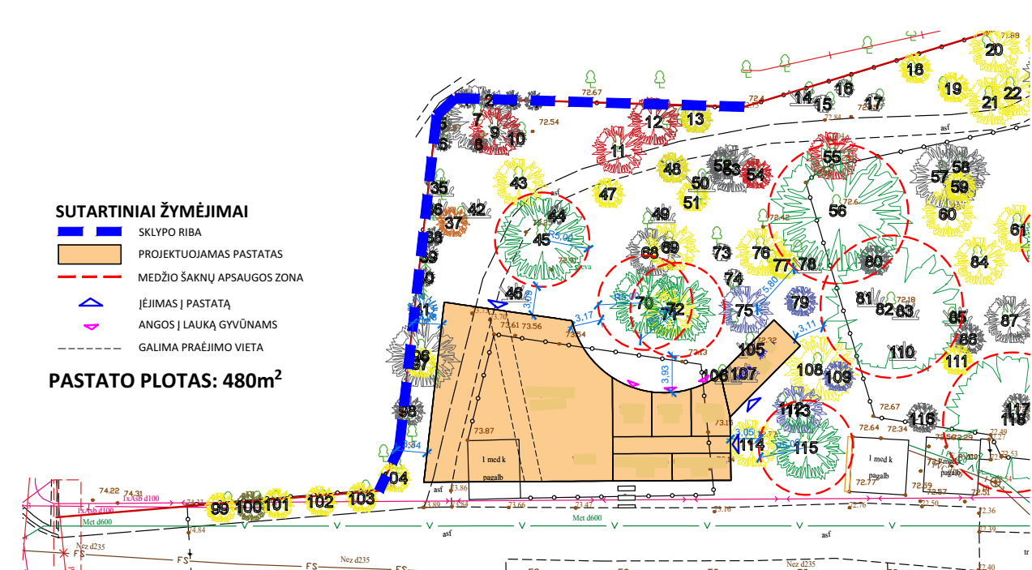
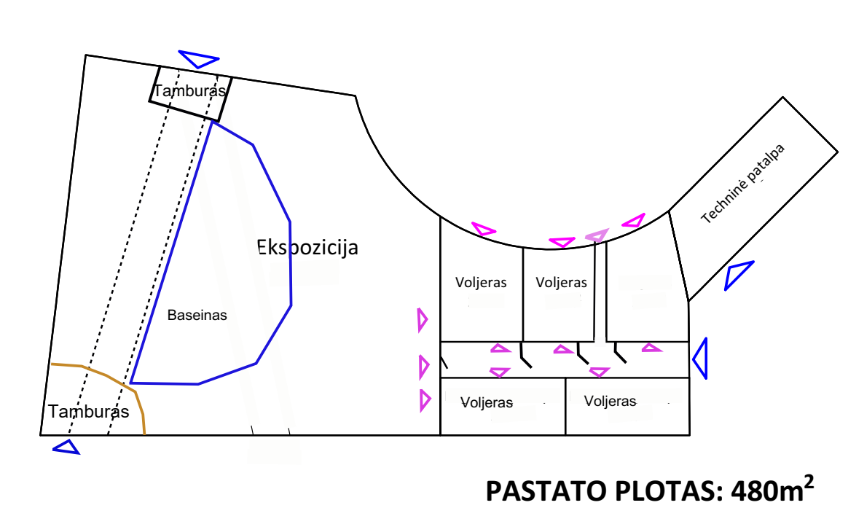
Detalizuoti reikalavimai Vikunijų pastatui su vidaus voljerais
Vikunijų pastatas | Vikunijų neekspozicinis pastatas
Klimatinės oro sąlygos pastate | Pastatas nešildomas, bet neperpučiamas, gyvūnai jautrūs skersvėjams. Pasyviai ventiliuojamas.
Vikunijų vidaus voljerai | Neekspoziciniai vidaus voljerai - 1 vnt. apie 40m²  padalintas medine pertvara į du vidinius voljerus 20 m² ir 20 m² ploto  - aptarnavimo koridorius su įrankių ir apyvokos daiktų sandėliavimo galimybe.  - Apie 30 m² vidaus voljero, vidine ≤2 m aukščio pertvara padalina į dvi patalpas po 15 m². Į vieną iš jų įėjimas iš ekspozicinio voljero, į kitą iš atskyrimo voljero.  - Pertvaroje stumdomi varteliai su fiksacija, kad būtų galimybė sujungti arba atskirti vidaus voljerus.  - Aukštis kaip pertvaros ≤ 2 metrai  - Plotis? ≤1,5m  - užpildas - Medinės lentų (3,0 cm) pertvaros, tarpai tarp lentų 6 cm.  - stumdomi vartai rankiniu būdu, fiksuojami su galimybe uždėti pakabinamą užraktą  Aptarnavimo koridorius apie 10-20 m²
Detalizuoti reikalavimai Pietų Amerikos gyvūnų pastatui
Neeksponuojamų vidaus  voljerų kiekis ir plotas | Kapibarų vidaus voljerai; 2 vnt.  - plotas apie 20 m² ir 20 m²  - atskyrimai - metalinės grotos iš 8 mm virbų tarpai tarp virbų – 3 cm.  - baseinas (bendras abiem voljerams) ≤6m², kurio 60 procentų gylis turi būti ≤0,5 m (gilėjimas laiptuotas),  - durys aptarnavimui į abu atskyrimo voljerus;  - plotis ≤1 m  - aukštis ≤2,1 m  - užpildas vidaus durys atsparios drėgmei su langu, kad butų galima stebėti gyvūnus  - varstomos į voljero vidų , rakinamos įleidžiama spyna.  - gyvūnų durys tarp abiejų atskyrimo ir ekspozicinio voljerų; į išėjimo į lauką koridorių ir išėjimą į lauką. Gyvūnų durų matmenys:  - aukštis ≤0,7 m,  - plotis ≤0,8 m.  - užpildas vidinės durys – lengvos ir atsparios drėgmei, lauko – apšiltintos.  - Varstymas rakinimas valdymas – užstumiamos arba pakeliamos, valdymas nuotoliniu būdu, galimybė užrakinti  - Koridorius 1 m pločio į ekspozicinį lauko voljerą su gyvūnų durimis ir perėjimu per aptarnavimo koridorių. Aptarnavimo koridorius varstomų vartelių pagalba padaroma gyvūnų perėjimo koridoriai tarp neekspozicinių voljerų.  - Vartelių - tvotos aukštis – ≤1,2 m  - Plotis 1,0 – 2,0 m  - Užpildas Lengva konstrukcija( metalinės grotos iš 8mm virbų tarpai tarp virbų – 3 cm).  - Varstymas rakinimas valdymas su vyriais tvirtinama ant sienos, formuojant koridorių fiksacija prie išėjimo koridoriaus (su galimybe užrakinti pakabinama spyna), atidarant aptarnavimo koridorių tvirtinimas prie sienos.  Tapyrų vidaus voljerai; 2 vnt.  - plotas po 20m²,  - gyvūnų durys slankiojančios (arba atveriamos formuojant gyvūnų praėjimo užtvaras) tarp atskyrimo, ekspozicinio ir lauko voljerų ir į aptarnavimo – gyvūnų perėjimo koridorių Gyvūnų durų;  - plotis ≤1,2 m,  - aukštis ≤2,0 m.  - užpildas  - tarp voljerų grotos,  - į ekspozicinį voljerą aklinos durys su apžvalgos langu,  - į lauko voljerą apšiltintos sandarios durys.  - varstymas, rakinimas, valdymas  - į ekspozicinį ir lauko voljerus (dvigubos durys vidinės slankiojančios,  - išorinės sandarios – uždaromos.),  - tarp atskyrimo voljerų slankiojančios nuotoliu valdomos sistemos.  - Iš atskyrimo voljerų į ekspozicinį voljerą atidaromos durys iš kurių formuojamas perėjimo koridorius (vieną perėjimo koridoriaus sieną gali sudaryti išėjimo durys, o kita siena turi būti tvirtinama ant sienos kaip papildoma varstoma sistema.  - Lauko durys rakinamos iš lauko.  - Pertvaros tarp atskyrimo voljerų, tarp voljerų ir aptarnavimo koridoriaus;  - ≤2,0 m aukščio  - iš metalinių ≤10 cm diametro vamzdžių, tarpai tarp vamzdžių 10 cm. Du tarpai tarp vamzdžių didesni po 25cm, skirti gyvūnų apžiūrai pertvaroje tarp aptarnavimo- gyvūnų perėjimo koridoriaus ir atskyrimo voljero.  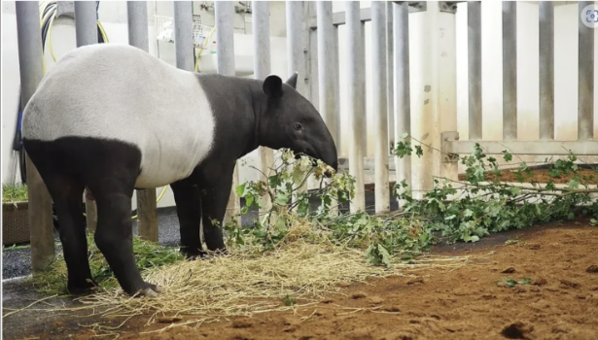  - Gyvūnų durys į ekspozicinį voljerą  - ≤2,0 m aukščio  - Užpildas - iki 1,2 m aklinos medinės, nuo 1,2 m metalinės grotos virbo storis ≤1,5 cm su 6 cm tarpu.  - , Rakinamos, valdymas vidinės slankiojanti sistema į šoną, - valdymas -iš aptarnavimo/perėjimo koridoriaus ir kapibarų atskyrimo patalpos.  - lauko durys varstomos.  - Durys į lauko ekspozicinį ir atskyrimo voljerus yra dvigubos:  - Vidinės stumdomos durys iš grotų (tarpai tarp virbų 6 cm, virbo storis ≤1,5 cm),  - išorinės durys aklinos, apšiltintos uždaromos iš lauko, apačia ir viršus varstomi atskirai.  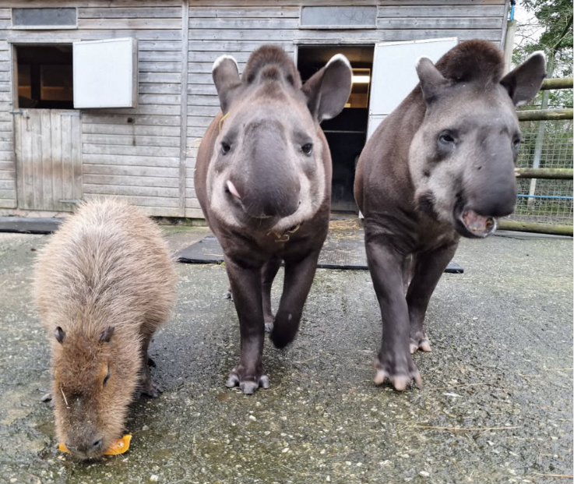  - Durys tarp atskyrimo voljerų stumdomos grotų valdomos iš aptarnavimo koridoriaus.;  - Aukštis ≤2m (gyvūnų durys yra voljero aukščio)  - Užpildas - tarpai tarp virbų 6 cm, virbo storis ≤1,5 cm  Bendri reikalavimai vidaus voljerams, patalpoms;  Apšvietimas;  - Natūralus (stoglangiai Pagal galimybę stiklinės sienos nuo tam tikro aukščio) ir dirbtinis apšvietimas, Laikmatis.,  - Gyvūnų zonoje - UV lempos. Mobili pakabinama UV lempa su laikikliu sienoje 3 vnt. kapibarų atskyrimo voljere  - Gyvūnų zonoje - IR lempos Mobili pakabinama IR lempa su laikikliu sienoje 1 vnt. kapibarų atskyrimo voljere  - Rekomendacijos apšvietimui džiunglių zonai:  - bendram apšvietimui - .Spektras: "full spectrum" LED, apie 4000–6500 K (dienos šviesa).  - Šviesos intensyvumas (PPFD - Photosynthetic Photon Flux Density): džunglių augalams reikia vidutinio PPFD (200–400 µmol/m²/s). Atstumas nuo augalų: paprastai 20–50 cm (priklauso nuo lempų galios).  - Laikmatis: naudinga 12–14 val. per dieną. Tai sutampa su gyvūnų dienos apšvietimo režimu.  Vanduo nuotekos;  - Vanduo šiltas šaltas.  - Vandens įvadas su galimybe prijungti aukšto slėgio plovimo įrangą ir laistymo žarną. Automatinės laistymo žarnų ritėsl  - Kapibarų atskyrimo voljerai (abejuose)  - Koridoriuje prie kapibarų išėjimo į lauką koridoriaus  - Koridoriaus priešingame gale nuo aptarnavimo patalpų  - Ekspoziciniam voljere prie baseino  - Priešingoje ekspozicinio voljero pusėje nuo baseino  - Automatinė augalų laistymo sistema, tiek voljere (ant uolų kur bus padarytos vietos sodinti augalus) tiek lankytojų zonoje (kur bus bandoma atkartoti Amazonės baseino džiungles)  - Rūkas ekspozicinėje patalpoje ir augalų zonoje  - Ekspoziciniam ir atskyrimo voljeruose prie stoginių ir abejuose vidaus voljeruose.  - Visose patalpose nuolydis į vandens surinkimo trapus –.nerūdijančio plieno vandens surinkimo trapai  Elektra;  - Elektros rozetės;  - 360v vnt.– 7 -10 vnt. (pagal poreikį derinant su užsakovu)  - ekspoziciniam bendram voljere 1 vnt.;  - virtuvėlė – 1 vnt.;  - aptarnavimo koridoriuje prie tapyrų atskyrimo patalpų 1 vnt.;  - prie augalų džiunglių zonos. 1 vnt.  - Techninėje patalpoje 1-2 vnt.  - Vikunijų pastate – 1 vnt.  - rozetės 230v. (pagal poreikį derinant su užsakovu)  - pašarų ruošimo patalpa 5 vnt.;  - tapyrų aptarnavimo koridorius 3 vnt.;  - kapibarų atskyrimo patalpos 3 vnt.;  - ekspozicinė gyvūnų erdvė 6 vnt.;  - lankytojų erdvė – džiunglės 20 vnt. (planuojami terariumai)  - Vikunijų pastatas– 3 vnt.
Eksponuojamas vidaus  voljeras | Lankytojų zona: įėjimas dvigubų durų ir koridoriaus sistema iš įėjimo ir išėjimo pusės. Virš durų oro užuolaidos. Viduje, nuo dirbtinės uolos “lango” krenta vandens krioklys uždengdamas tiesioginį vaizdą į voljerą, pasisukus dirbtinė uola, iš kurio išėjus lankytojų takas kerta ekspozicinį vidaus voljerą. Lankytojų tako kairėje pusėje atsiranda Amazonės džiunglių fragmentas (augalai ir uolos), kuriame pastatoma 2 - 3 vnt. terariumai su varlėmis arba vabzdžiais
Eksponuojamas vidaus  voljeras | - Plotas apie 270 – 280 m².  - Baseinas, plotas ne mažiau ≤80 m²  - 30 procentų baseino gylis ne mažiau kaip 1,5 m. 30 procentų ne mažiau kaip 1 m. Likusi dalis tolygiai seklėjanti pereinantis į upelį  - Seklėjimas – laiptuotas be staigių perkritimų; 10 – 15 cm aukščio ir 60 - 80 cm pločio.  - Į baseiną įtekantis upelis;  - prasideda Iš sienos 4 - 4,5 m aukščio krentančiu kriokliu nuo vienos iš dirbtinių uolų. Tekantis per lankytojų zoną. Upelio krantai - nuožulnūs, tolygiai gilėjantis.  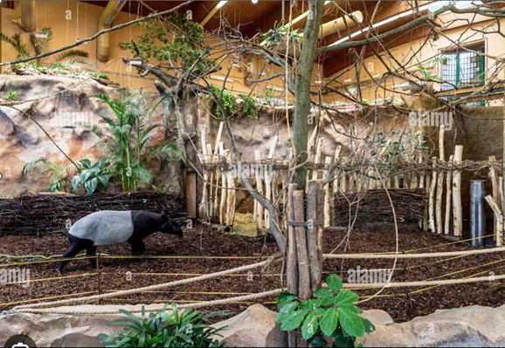  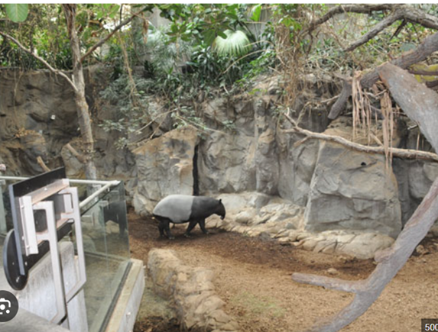  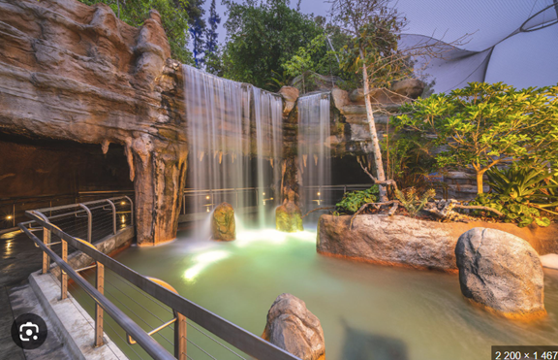
Terariumai | - . Terariumo tipas - gyvalazdėms 10-15 vnt. kiekis 2 vnt.:  - Stiklinis, aukštas (tikslinama TDP sprendinių ruošimo metu), vidaus matmenys ne mažiau 45 × 45 × 90 cm  - Ventiliacija: dengtas viršus tinkleliu 0,3 mm akimi + šoninės angos dengtos tinkleliu  - Treraiumų gruntas; Substratas: 5 cm drėgno kokoso durpių + lapų  - Temperatūra: esamos ekspozicinės patalpos 22–26 °C  - Sant. drėgmė: 60–80 %, smulkus purškimas 2 kartus/d.  - Vanduo: Purškimas ir rasos lašai ant lapų  - Apšvietimas: negali pasiekti tiesioginiai saulės spinduliai, numatyti galimybę papildomam apšvietimui (reikalavimai skiriasi nuo konkrečios rūšies tikslinama TDP sprendinių ruošimo metu).  - Už terariumo ribų, greta turi būti elektros lizdas rozetė  - Terariumo tipas Tarantului (voras) 1 vnt.:  - Stiklinis/PVC, aukštis (tikslinama TDP sprendinių ruošimo metu).. vidaus matmenys ne mažiau 90 × 45 × 45 cm  - Ventiliacija: Viršus dengtas tinkleliu, dvi šoninės angos tarpai < 1 mm, (žemai / aukštai)  - Terariumo gruntas - Substratas: 20–25 cm 60 % kokoso : 40 % dirvožemio, lapų paklotė  - Temperatūra: 24–28 °C dieną, 22–24 °C naktį (kambario)  - Sant. drėgmė: 70–80 %, lengvai purkšti vieną sienelę kas vakarą  - Galimybė pritvirtinti kaitrinę lempą iš išorės  - Apšvietimui tik mėnulio šviesos lempa, net tai išskirtinai naktinis gyvūnas.  - Terariumuose privalomi temperatūtą ir drėgmę fiksuojantys davikliai su ekranu,.  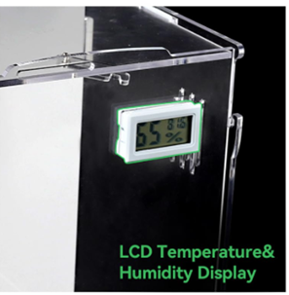  - Turi būti pasyvios ventiliacijos atitinkamo dydžio  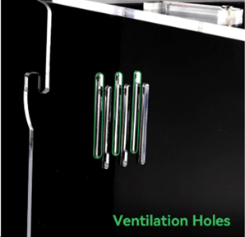  - Terariumų uždarymai turi būti fiksuojami magnetiniu užraktu ir rakinami.  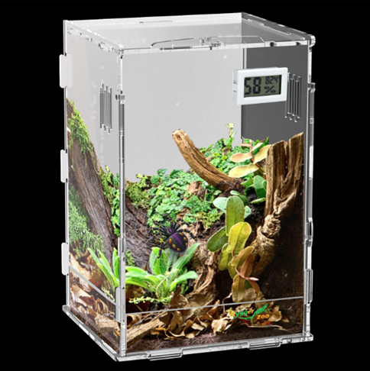  - Terariumai tikslinama TDP sprendinių ruošimo metu.
Klimatinės sąlygos vidaus  voljeruose | Pietų Amerikos pastato; Žiemą oro temperatūra 20 – 25 °C, drėgmė 30 - 70 procentų (privaloma), baseinų vandens temperatūra ne mažiau 30 °C. Oras turi pasikeisti ne mažiau 10 kartų per valandą.  Visose patalpose numatyti alternatyvinius šilumos šaltinius.  Vikunijų pastato: nešildomas, bet neperpučiamas, gyvūnai jautrūs skersvėjams. Numatant prijungti elektrinį šilumos šaltinį
Reikalavimai vidaus voljero  įrengimui | - Baseinas: vidaus ir lauko baseinams privaloma vandens filtravimo sistema. Reikalingas užtikrintas vandens filtravimas bei tinkamos temperatūros vandens tiekimas, baseinų vandens pašildymas.  - Garso izoliacija: nuo kitų pasato erdvių ir lauko.  - Dirbtinės uolos: dirbtinių uolų projektavimas ir įrengimas bus atliekamas kitu pirkimu. Projektuojant būtina įvertinti grindų apkrovas dirbtinėms uoloms. Taip pat vertinti sienų pertvarų medžiagiškumą numatant galimybę ant jų įrengti dirbtines uolas. Dirbtinės uolos slepia atskyrimo voljerus ir įėjimus į juos. Dirbtinės uolos su urvais, kad gyvūnai turėtų galimybę įlysti ir pasislėpti nei ertmėmis augalams pasodinti  - Trejos gyvūnų durys ir vienos durys prižiūrėtojams, jos turi nesimatyti arba matytis minimaliai, kad atrodyti kaip įėjimas į uolą.  - Dirbtinės uolos atitinkamam aukštyje (kad nepasiektų gyvūnai) apsodintos tropiniais augalais  - Ant dirbtinių uolų numatomos ≤25 vietos sodinti augalus, su automatiniu laistymu.  - Voljero viduje numatomas dirbtinis tropinių miškų medis su plačiomis orinėmis šaknimis Plačiu kamienu (60 cm skersmens) plačios į šonus išeinančios šaknys ( kaip nuotraukoje), 4-5 nelabai masyvios šakos, 1,3 m aukštyje prasidedantis plonesnis šalutinis kamienas nuo kurio žemyn krinta orinės kabančios šaknys. 2 metrų aukštyje vieta įsodinti augalą su automatiniu laistymu.  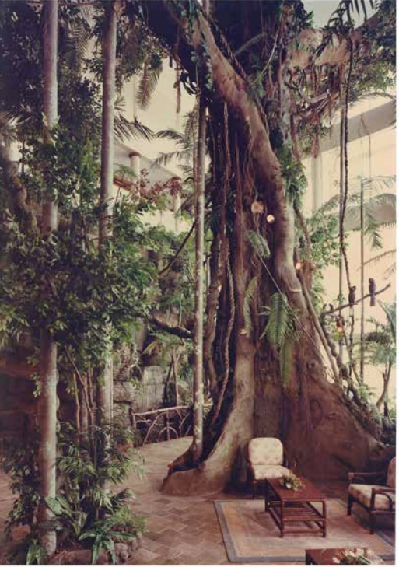  - Atskyrimo ir ekspoziciniuose voljeruose: lietos guminės betoninės grindys.  - Grindys džiunglių augalų zonoje įgilintos. Užpilamos gruntu, durpių substratu - medžiams augalams sodinti. Užtikrinant perteklinio laistomo vandens drenavimą  - Svarstyklės: gyvūnų svorio kontrolei. Ant praėjimo iš atskyrimo voljero į ekspozicinį (koridoriuje), įleistos į grindis, galinčios sverti nemažiau kaip iki 350kg.  - Šakų laikikliai:  - 4-5 vnt. vidaus patalpose įmontuoti į dirbtinį medį ir uolas. metaliniai vamzdžiai su spaustuku.  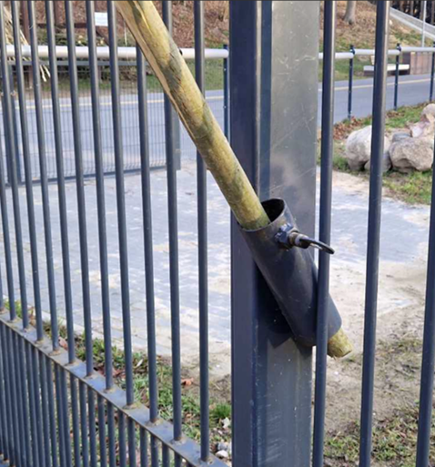  Šėryklos: į grindis arba uolas įmontuojamos, 4 vnt. Plastikinės lengvai valomos ir plaunamos girdyklos įmontuotos į dirbtines uolas.
Personalo patalpa / virtuvėlė | Vanduo:  - pašarų ruošimo patalpoje kriauklė su šiltu vandeniu.  - 3 gilios metalinės gilios kriauklės (pusvonės?) su prailginto plovimo žarna virtuvėlės patalpoje.  - Laistymo žarnos pajungimo galimybė prie visų kriauklių.  - Hidroizoliuotas kampas su vandens čiaupu ir prailginta laistymo žarna.  Nuotekos: visose patalpose nuolydis į vandens surinkimo trapus –.nerūdijančio plieno vandens surinkimo trapai  Elektra: visose patalpose  - 220v ≤5 vnt.;  - 360v –≤ 1 vnt.  Apšvietimas: natūralus ir dirbtinis.  Šildymas: privalomas.  Vėdinimas: Ventiliacija privaloma tiek aktyvi tiek pasyvi.
Neeksponuojamų lauko  voljerų kiekis ir plotas | 1 vnt. tapyrų, plotas ≤200 m²  1 vnt. vikunijų, plotas ≤50 m².
Eksponuojamų lauko voljerų  kiekis ir plotas | - Plotas apie 3000 m².  - Baseinas 100 – 150 m², kurio 40 procentų gylis turi būti nemažesnis nei 1,5 m. Krantai, tolygiai gilėjantys į baseino gylį, nuožulnūs. Laiptuotomis pakopomis 10 – 15 cm aukščio ir 60 - 80 cm pločio.  - Dalis baseino sienų (25 - 40 procentų perimetro) paaukštintos numatant pagrindus dirbtinėms uoloms.  - Lauko baseino valymo įrenginiai.  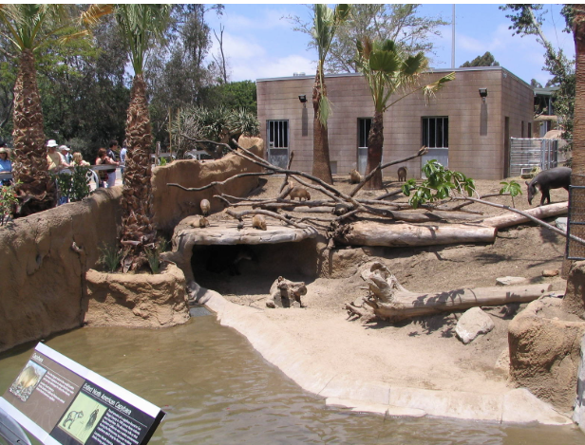  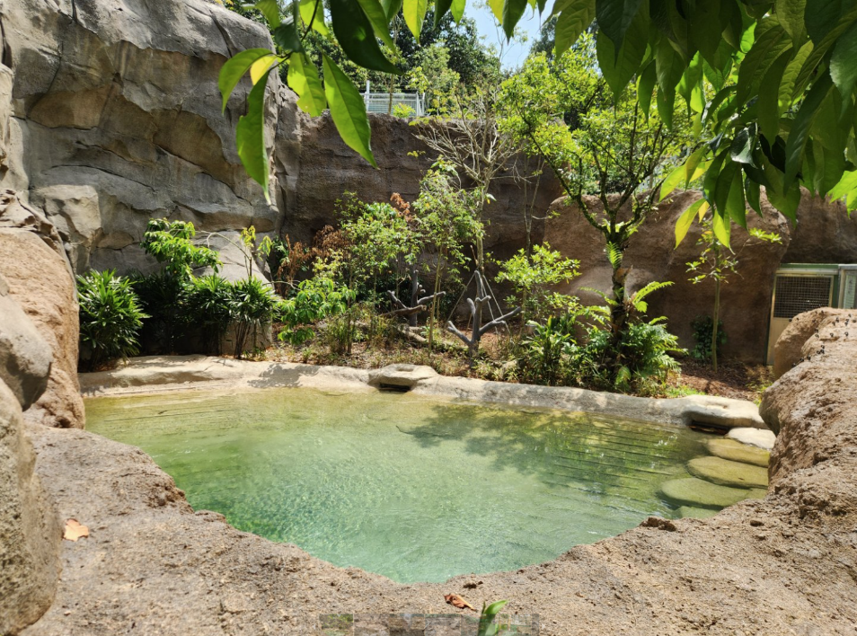  - Tvoros aukštis - ≤2 m. dalis (pagal galimybes) ekspozicinio aptvaro sienų aukštis: ≤1,5 m griovys ir≤ 0,5 m pločio numatant kad bus pataisoma dirbtinių uolų imitacija, kombinuojant su uolų arba tinkline ≤2 m aukščio tvora. Kita dalis galima stiklo  - Vandens privedimas Ekspozicinio voljere prie stoginės bei atšakos augalų priežiūrai
Reikalavimai lauko voljerų  įrengimui | Atskyrimo voljerai  Vikunijų atskyrimo voljeras:  - Vikunijų tvora - ≤2 m aukščio, segmentinė (galima 3D) tvora. Akis 50x200, vielos storis - ≤4 mm  - Įkasto tinklo gylis neprasikasimui ≤0,15 m,  - Gyvūnų durys iš kapibarų atskyrimo voljero į bendrą ekspozicinį voljerą 1 vnt. Matmenys: aukštis ≤0,7 m, plotis ≤0,8 m. (užpildas kaip pvz. Jūrinė plokštė ar kita medžiaga)  - Aptarnavimo vartai plotis – ≤3 m, rakinami  - Varteliai (personalui?) į atskyrimo ir ekspozicinius voljerus. Plotis -≤1,0. rakinami  - 1 vnt. slankiojantys vartai iš atskyrimo voljero. Plotis - ≤1,5 m  Tapyrų atskyrimo voljeras 1 vnt.  Gyvūnų durys iš tapyrų atskyrimo voljero į bendrą ekspozicinį voljerą 1 vnt.  - aukštis ≤2,0 m, plotis ≤1,2 m.  Vartai transportui: viso 4 vnt., ≤3 metrų pločio.  *visų vartų, vartelių aukščiai derinami prie aptvėrimo tvoros aukščių  Specialūs reikalavimai voljero pagrindams:  - visas voljeras padengtas natūraliais substratais  - smėlis, 60%  - žemės, 20%  - drožlės 20%  - lauko voljerai su pilnai įrengtu drenažu.  Specialūs reikalavimai neekspoziciniams lauko voljerams:  - Vandens privedimas atskyrimo voljeruose prie stoginių, pastato bei atšakos augalų priežiūrai ir laistymo ritėms prijungti.  - Šildoma automatinė girdykla Pas vikunijas 4 vnt.  - 2 vnt. – po vieną vidaus neekspoziciniuose voljeruose  - 1 vnt. – lauko atskyrimo voljere  - 1 vnt. – lauko ekspoziciniam voljere prie namelio  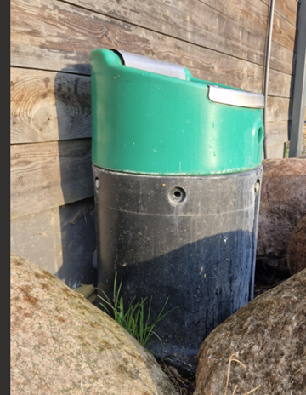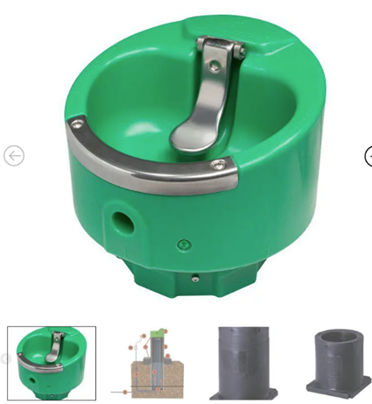  Specialūs reikalavimai ekspoziciniams lauko voljerams:  - Voljeruose augančių medžių apsaugos, Iki 2 metrų aukščio dengta medžiu.  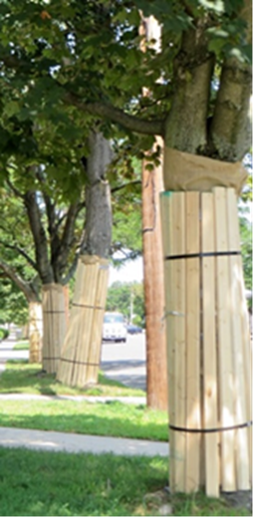  - Pagrindai dirbtinėms uoloms P. Amerikos kalnų tema prie baseino ir visame voljere, kaip apsauginiai barjerai apsaugoti augalus,  - Žalios augalų oazės apsaugotos nuo gyvūnų, 2- 3 oazės 1,0-1,5 ploto pakeltos ant dirbtinės 1,3 m dirbtinės uolos kad nepasiektų gyvūnai  - Stoginė Vikunijoms ≤15 m², su šlaitiniu stogu į vieną pusę; vienu šonu priglausta prie pastato; viena iš trijų likusių sienų pusiau uždengta.  - Stoginė prie neekspozicinių P. Amerikos vidaus patalpų ≤20 m², švarus aukštis – ≤2,5 m  - Stoginė ekspozicinio voljero viduryje su ėdžiomis ≤25 m², švarus aukštis – ≤2,5m  - Stoginė (metalinis karkasas) prie baseino (kapibaroms), 1vnt.bus sujungta su dirbtinėmis baseino uolomis padarant užlipimą gyvūnams ant stilizuotos dirbtinių uolų stoginės kuri būtų ≤1,5 aukščio; ≤1,8 m ilgio ir ≤1,5 m pločio  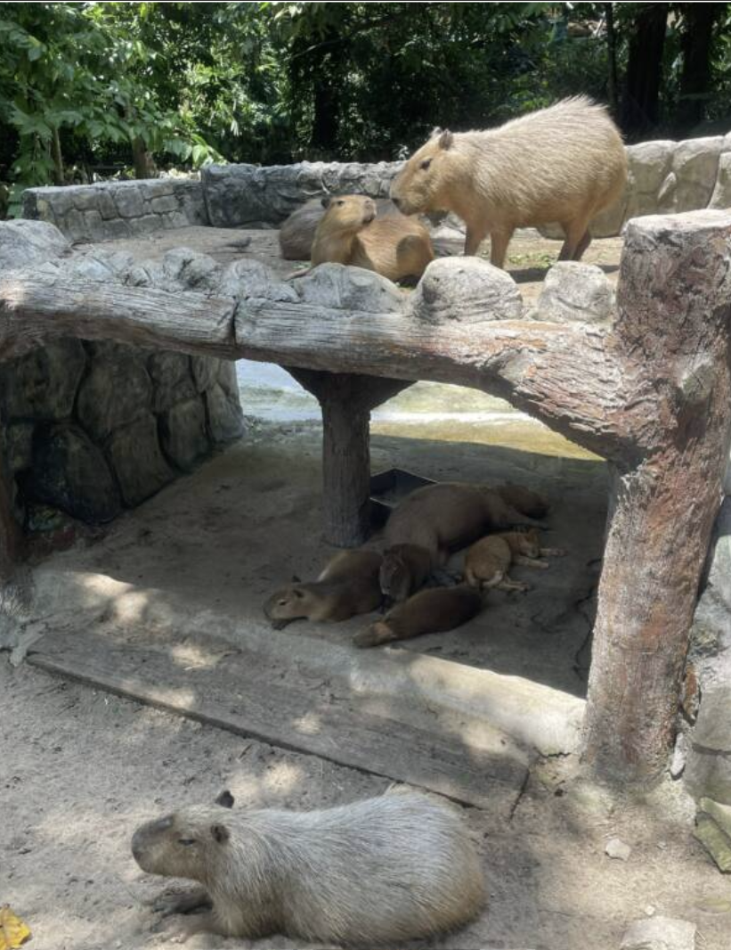
Pastabos | Privaloma numatyti vietą mėšlidei ir grubių pašarų sandėliavimui.  Ši Techninė projektavimo užduotis nelaikoma viršesniu dokumentu už teisės aktus. Šioje užduotyje nepaminėti keitimai ir (ar) papildymai, ir (ar) veiksmai, būtini tinkamai atlikti paslaugą pagal teisės aktus, nebus laikomi keitimais ir (ar) papildymais, ir (ar) veiksmais keičiančiais šią techninę užduotį.  TU Sklype statinių, pastatuose patalpų išdėstymas – schematiškas ir nėra tikslus.  TU panaudotos foto asociatyvios  Visi projektiniai sprendiniai turi būti suderinti su užsakovu

_________________________________________________________

